Câu **1**: [NB]

Bạn hãy chọn đáp án đúng:  
Ki-lô-gam được viết tắt là gì?  


A. kg

B. klg C. kig D. kilg

Lời giải:

**Bước 1:**

Ki-lô-gam viết tắt là k g .  
**Đáp án:**k g .

Câu **2**: [NB]

Điền số thích hợp vào ô trống:  
38 k g + 15 k g = [[53]] k g .  


Lời giải:

**Bước 1:**

38 k g + 15 k g = 53 k g .  
**Đáp án:**53 .

Câu **3**: [NB]

Điền số thích hợp vào ô trống:  
Con gà nặng [[2]] k g .  
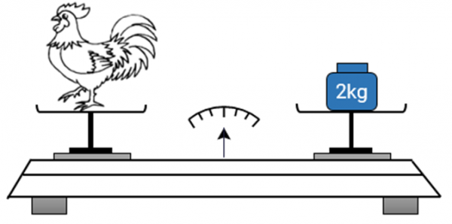

Lời giải:

**Bước 1:**

Vì mũi tên ở vị trí thăng bằng nên con gà nặng 2 k g .  
**Đáp án:**2 .

Câu **4**: [NB]

Điền số thích hợp vào ô trống:  
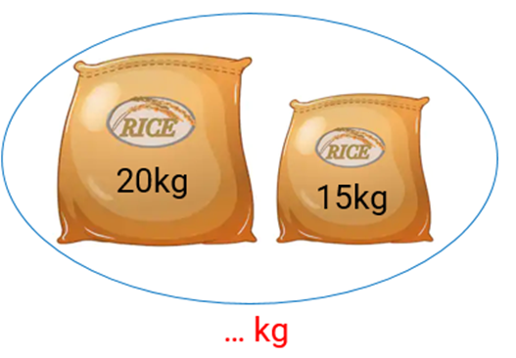  
Số phải điền vào dấu ba chấm trong hình vẽ là: [[35]].

Lời giải:

**Bước 1:**

20 k g + 15 k g = 35 k g .  
**Đáp án:**35 .

Câu **5**: [NB]

Bạn hãy chọn đáp án đúng:  
Ki-lô-gam là đơn vị đo:

A. chiều cao

B. khối lượng

C. chiều dài D. thời gian

Lời giải:

**Bước 1:**

Ki-lô-gam là đơn vị đo khối lượng. Ví dụ như đo cân nặng của người, cân nặng của bao gạo, cân nặng của con gà, …  
**Đáp án:**khối lượng.

Câu **6**: [NB]

Chọn đáp án đúng để điền vào ô trống.  
Cho hình vẽ sau.  
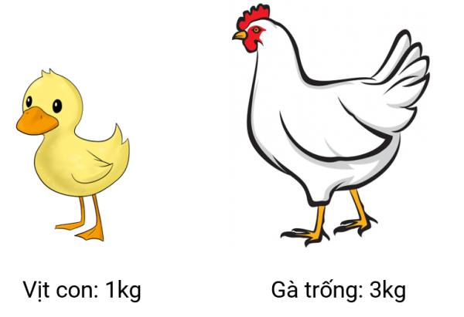  
Con gà trống nặng hơn con vịt con [[2]] k g .

Lời giải:

**Bước 1:**

Ta có: Con gà trống nặng hơn con vịt số ki-lô-gam là: 3 − 1 = 2 ( k g ) .  
**Đáp án:**2 k g .

Câu **7**: [NB]

Chọn đáp án đúng để điền vào ô trống.  
Cho hình vẽ sau:  
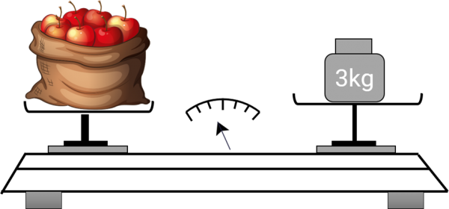  
Từ hình vẽ, ta thấy túi táo [[nặng hơn]] 3 k g .

Lời giải:

**Bước 1:**

Do kim chỉ về phía đĩa đựng túi táo nên túi táo nặng hơn 3 k g .

Câu **8**: [NB]

Bạn hãy chọn đáp án đúng.  
8 k g được đọc là

A. Tám ki-lô-gam.

B. Tám ki-lô. C. Tám ki-gam.

Lời giải:

**Bước 1:**

**Lý thuyết:**  
Ki-lô-gam viết tắt là k g .  
  
8 k g được đọc là "tám ki-lô-gam".  
Vậy đáp án đúng là: tám ki-lô-gam.  
**Đáp án:**  
Tám ki-lô-gam.

Câu **9**: [NB]

Bạn hãy chọn đáp án đúng.  
Cho hình sau:  
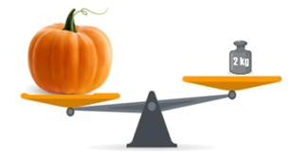  
Nhận xét nào dưới đây đúng về cân nặng quả bí ngô?

A. Quả bí ngô nặng hơn 2kg.

B. Quả bí ngô nhẹ hơn 2kg. C. Quả bí ngô cân nặng 2kg.

Lời giải:

**Bước 1:**

**Lý thuyết:**  
Ki-lô-gam viết tắt là k g .  
  
Quan sát hình vẽ ta thấy cân không thăng bằng (nghiêng về quả bí ngô), quả cân nặng 2 k g nên quả bí ngô nặng hơn 2 k g .  
Vậy đáp án đúng là: quả bí ngô nặng hơn 2 k g .  
**Đáp án:**  
Quả bí ngô nặng hơn 2 k g .

Câu **10**: [NB]

Bạn hãy chọn đáp án đúng để điền vào ô trống.  
Cho hình sau:  
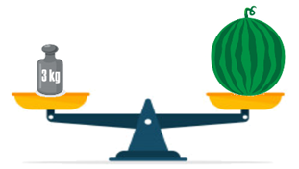  
Biết cân đang ở vị trí thăng bằng. Khi đó, quả dưa hấu [[nặng hơn]] 2 k g .

Lời giải:

**Bước 1:**

**Lý thuyết:**  
Ki-lô-gam.  
  
Vì cân đang ở vị trí thăng bằng và quả cân nặng 3 k g nên quả dưa hấu cân nặng 3 k g .  
Vì 3 k g > 2 k g nên quả dưa hấu nặng hơn 2 k g .  
Vậy đáp án đúng cần chọn là "nặng hơn".  
**Đáp án:**  
nặng hơn

Câu **11**: [NB]

Bạn hãy chọn đáp án đúng.  
Cho hình sau:  
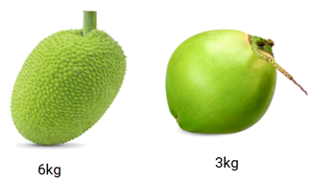  
Loại quả nào có cân nặng 3 k g ?

A. Quả mít.

B. Quả dừa.

Lời giải:

**Bước 1:**

**Lý thuyết:**  
Ki-lô-gam viết tắt là k g .  
  
Dựa vào hình vẽ đã cho, quả mít có cân nặng 6 k g , quả dừa có cân nặng 3 k g .  
Vậy đáp án đúng là: quả dừa.  
**Đáp án:**  
Quả dừa.

Câu **12**: [NB]

Bạn hãy chọn đáp án đúng.  
Cho phép tính: 10 k g + 5 k g .  
Bạn Thư làm như sau: “ 10 k g + 5 k g = 15 k g .”  
Theo em, bạn Thư làm đúng hay sai?  


A. Đúng.

B. Sai.

Lời giải:

**Bước 1:**

**Lý thuyết:**  
Ki-lô-gam viết tắt là k g .  
  
Ta có:  
10 k g + 5 k g = 15 k g  
Vậy bạn Thư làm đúng.  
**Đáp án:**  
Đúng.

Câu **13**: [NB]

Bạn hãy chọn đáp án đúng.  
Cho hai bao gạo. Bao thứ nhất cân nặng 3 k g , bao gạo thứ hai cân nặng 5 k g . Hỏi bao nào nặng hơn?  
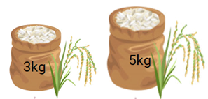

A. Bao thứ nhất.

B. Bao thứ hai.

Lời giải:

**Bước 1:**

**Lý thuyết:**  
Ki-lô-gam viết tắt là k g .  
  
Vì 3 < 5 hay 3 k g < 5 k g nên bao thứ hai nặng hơn bao thứ nhất.  
Vậy đáp án đúng là: bao thứ hai.  
**Đáp án:**  
Bao thứ hai.

Câu **14**: [NB]

Bạn hãy chọn đáp án đúng.  
Kết quả của phép tính 12 k g − 2 k g là  
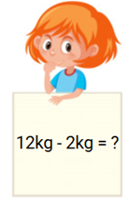

A. 10kg.

B. 12kg. C. 14kg.

Lời giải:

**Bước 1:**

**Lý thuyết:**  
Ki-lô-gam viết tắt là k g .  
  
Ta có:  
12 k g − 2 k g = 10 k g .  
Vậy đáp án đúng là: 10 k g .  
**Đáp án:**  
10 k g .

Câu **15**: [NB]

Bạn hãy điền số thích hợp vào ô trống.  
Cho hình sau:  
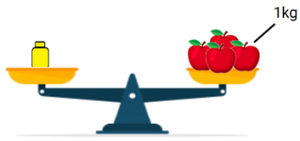  
Biết bốn quả táo cân nặng 1 k g và cân đang ở vị trí thăng bằng. Hỏi khối lượng của quả cân là bao nhiêu ki-lô-gam?  
Trả lời: [[1]] k g .

Lời giải:

**Bước 1:**

**Lý thuyết:**  
Ki-lô-gam viết tắt là k g .  
  
Bốn quả táo cân nặng 1 k g .  
Vì cân thăng bằng nên quả cân nặng 1 k g .  
Vậy số cần điền vào ô trống là: 1.  
**Đáp án:**  
1.

Câu **16**: [NB]

Bạn hãy chọn **tất cả**các đáp án đúng.  
(Có thể chọn nhiều đáp án)  
Khẳng định nào dưới đây là đúng khi nói về ki-lô-gam?

A. Được viết tắt là kg.

B. Là đơn vị đo khối lượng.

C. Được viết tắt là m. D. Là đơn vị đo độ dài.

Lời giải:

**Bước 0:**

**Lý thuyết:**  
Ki-lô-gam.  
  
Ki-lô-gam được viết tắt là k g .  
Ki-lô-gam là đơn vị đo khối lượng.  
Vậy các khẳng định đúng là:  
Được viết tắt là k g .  
Là đơn vị đo khối lượng.  
**Đáp án:**  
Được viết tắt là k g .  
Là đơn vị đo khối lượng.

Câu **17**: [NB]

Bạn hãy điền số thích hợp vào ô trống.  
13 k g + 27 k g = [[40]] k g .

Lời giải:

**Bước 1:**

**Lý thuyết:**  
Ki-lô-gam.  
  
Ta có: 13 k g + 27 k g = 40 k g .  
Vậy số thích hợp để điền vào ô trống là 40 .  
**Đáp án: 40 .**

Câu **18**: [NB]

Bạn hãy chọn đáp án đúng.  
Tổng cân nặng của hai con vật trên là:

A. 50kg

B. 40kg C. 60kg D. 56kg

Lời giải:

**Bước 0:**

**Lý thuyết:**  
Ki-lô-gam.  
  
Ta có: 36 k g + 14 k g = 50 k g .  
Vậy tổng cân nặng của hai con vật trên là: 50kg  
**Đáp án:**50kg

Câu **19**: [NB]

Bạn hãy chọn đáp án đúng.  
Ki-lô-gam được viết tắt là:

A. kg

B. cm C. l

Lời giải:

**Bước 0:**

**Lý thuyết:**  
Ki-lô-gam.  
  
Ki-lô-gam được viết tắt là k g .  
**Đáp án:**k g .

Câu **20**: [NB]

Bạn hãy chọn đáp án đúng.  
Cho hình sau:  
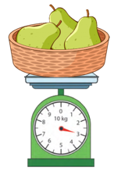  
Hỏi rổ lê cân nặng bao nhiêu ki – lô – gam?

A. 3kg.

B. 10kg. C. 5kg. D. 8kg.

Lời giải:

**Bước 1:**

**Lý thuyết:**  
Ki - lô - gam.  
  
Dựa vào hình đã cho ta thấy kim đồng hồ chỉ số 3 nên rổ lê cân nặng 3 k g .  
Vậy đáp án đúng là: 3 k g .  
**Đáp án:**  
3 k g .

Câu **21**: [NB]

Bạn hãy chọn đáp án đúng.  
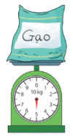  
Hỏi túi gạo cân nặng bao nhiêu ki – lô – gam?

A. 3kg. B. 10kg.

C. 5kg.

D. 8kg.

Lời giải:

**Bước 1:**

**Lý thuyết:**  
Ki - lô - gam.  
  
Dựa vào hình đã cho ta thấy kim đồng hồ chỉ số 5 nên túi gạo cân nặng 5 k g .  
Vậy đáp án đúng là: 5 k g .  
**Đáp án:**  
5 k g .

Câu **22**: [NB]

Bạn hãy chọn đáp án đúng.  
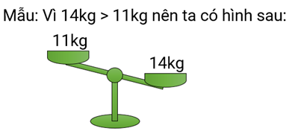  
Trong các khẳng định dưới đây, khẳng định nào đúng?

A.

B. C.

Lời giải:

**Bước 1:**

**Lý thuyết:**  
Ki - lô - gam.  
  
Vì 45 k g > 42 k g nên 45 k g nặng hơn 42 k g .  
Do đó cân nghiêng về phía đĩa cân 45 k g .  
**Đáp án:**  
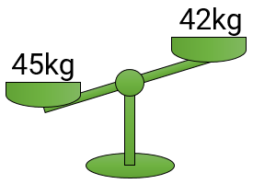

Câu **23**: [NB]

Bạn hãy chọn đáp án đúng.  
  
Trong các khẳng định dưới đây, khẳng định nào đúng?

A.

B. C.

Lời giải:

**Bước 1:**

**Lý thuyết:**  
Ki - lô - gam.  
  
Vì 48 k g > 36 k g nên 48 k g nặng hơn 36 k g .  
Do đó cân nghiêng về phía đĩa cân 48 k g .  
**Đáp án:**  
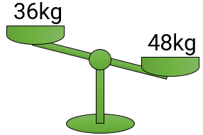

Câu **24**: [NB]

Bạn hãy chọn đáp án đúng.  
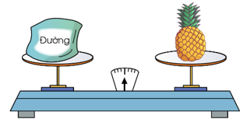  
Trong các khẳng định dưới đây, khẳng định nào đúng?

A. Quả dứa có cân nặng bằng túi đường.

B. Quả dứa nặng cân hơn túi đường. C. Quả dứa nhẹ cân hơn túi đường.

Lời giải:

**Bước 1:**

**Lý thuyết:**  
Ki - lô - gam.  
  
Ta thấy cân đang ở vị trí thăng bằng nên quả dứa có cân nặng bằng túi đường.  
**Đáp án:**  
Quả dứa có cân nặng bằng túi đường.

Câu **25**: [NB]

Bạn hãy chọn đáp án đúng.  
Cho hình sau:  
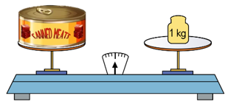  
Trong các khẳng định dưới đây, khẳng định nào đúng?

A. Hộp thịt cân nặng 1kg.

B. Hộp thịt nhẹ hơn 1kg. C. Hộp thịt nặng hơn 1kg.

Lời giải:

**Bước 1:**

**Lý thuyết:**  
Ki - lô - gam.  
  
Ta thấy cân đang ở vị trí thăng bằng nên hộp thị nặng bằng quả cân 1 k g .  
Do đó, hộp thịt cân nặng 1 k g .  
**Đáp án:**  
Hộp thịt cân nặng 1 k g .

Câu **26**: [NB]

Bạn hãy chọn đáp án đúng.  
Cho hình sau:  
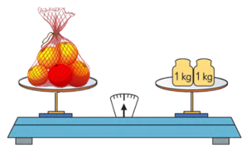  
Trong các khẳng định dưới đây, khẳng định nào đúng?

A. Giỏ hoa quả cân nặng 2kg.

B. Giỏ hoa quả nhẹ hơn 2kg. C. Giỏ hoa quả nặng hơn 2kg.

Lời giải:

**Bước 1:**

**Lý thuyết:**  
Ki - lô - gam.  
  
Đĩa cân bên phải có tổng cân nặng là: 1 k g + 1 k g = 2 k g .  
Ta thấy cân đang ở vị trí cân bằng nên giỏ hoa quả có cân nặng bằng hai quả cân (mỗi quả nặng 1 k g ).  
Do đó, giỏ hoa quả cân nặng 2 k g .  
**Đáp án:**  
Giỏ hoa quả cân nặng 2 k g .